

сборник ТВОРЧЕСКИх УПРАЖНЕНИй по РУССКОму ЯЗЫКу

Разработала учитель русского языка

Медведева Ксения Алексеевна


Поход………………………………………………………….21
Составь словосочетания……………………………………..22
Редакторы…………………………………………………….23
Лабораторная работа……………………………………..…24
Писатели……………………………………………………...25
Плакаты………………………………………………………26
Переводчик…………………………………………………...27
Статические данные………………………………………….28
Корректоры…………………………………………………...29
Синонимы…………………………………………………….30
Ребусы………………………………………………………...31
Бусы…………………………………………………………...32
Старинный рецепт…………………………………………....33
Цепочка слов………………………………………………….34

ПРЕДИСЛОВИЕ
«Сборник творческих упражнений» составлен в помощь учителю для проведения интересных уроков в 5 – 7 классах.
Цель творческих упражнений по русскому языку - определить уровень усвоения изученной темы, систематизировать знания учащихся, закрепить умения и навыки, полученные при изучении нового материала.
В сборнике подобраны упражнения разной степени сложности по основным темам программы, которые помогут сделать ум учащихся более гибким и острым, развить креативные способности и усовершенствовать их творческое мышление, воспитать и развить познавательный интерес к русскому языку, орфографическую зоркость, стремление расширить свои знания самостоятельно, развивать творческие способности учащихся, фантазию и изобретательность в использовании средств языка, повысить мотивацию и качество освоения материала, создать благоприятную атмосферу для активного познания и личностного роста, углубить понимание учебного материала
1
Задание № 1.

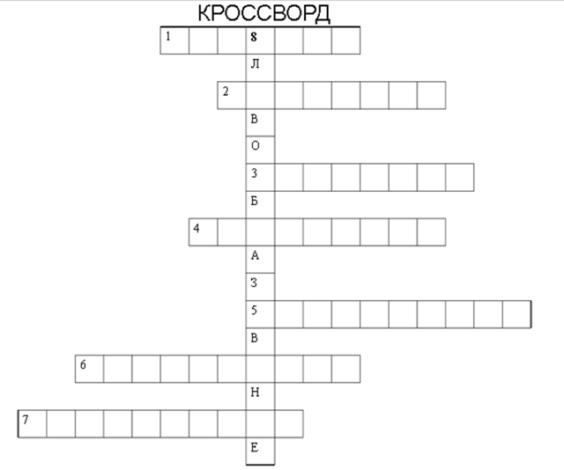
1. Раздел лингвистики, изучающий слово и его лексическое значение.
2. Раздел лингвистики, изучающий звуки речи.
3. Раздел лингвистики, изучающий нормы произношения слов.
4. Раздел лингвистики, изучающий части слова.
5. Раздел лингвистики, изучающий правила написания слов.
6. Раздел лингвистики, изучающий правила постановки знаков препинания.
7. Раздел лингвистики, изучающий части речи.
8. Раздел науки о языке, в котором изучается, от чего и с помощью чего образованы слова.
2 
ОГЛАВЛЕНИЕ

Предисловие…………………………………………………….1
Кроссворд……………………………………………………….2
Строители……………………………………………………….3
Фразеологизмы в картинках…………………………………...4
Приготовление салата………………………………………….5
Кубик Блума…………………………………………………….6
Собери слова (мозаика)………………………………………..7
Собери текст……………………………………………………8
Собери в корзину………………………………………………9
Расшифровщики……………………………………………….10
Ромашка………………………………………………………..11
Этап мотивации по теме: «Слитное и дефисное написание сложных прилагательных»……………………………………12
Этап мотивации по теме: «Наречие»………………………...13
Этап мотивации по теме: «Устаревшие слова»………….….14
Этап мотивации по теме: «Антонимы»………………………15
Установи соответствие……………………………………...…16
Светофор………………………………………………………..17
Составь пословицу……………………………………………..18
Лабиринт………………………………………………………..19
Раскраска…………………………………………………….….20
Задание № 33.

Цепочка слов

Учитель пишет на доске начало предложения:

На летних каникулах я буду……….…….

Один из учеников дополняет это предложение, говоря: «На летних каникулах я буду купаться».
Сосед по парте повторяет сказанное и добавляет своё слово: «На летних каникулах я буду купаться и отдыхать за границей».
Следующий ученик продолжает.
Ученики должны не только дополнить предложение своим словом в правильной падежной форме, но и запомнить и повторить в правильном порядке все ранее названные слова.
Повторять уже сказанные слова или записывать их нельзя. Кто ошибся, выходит из игры.
Закончите предложение:

- Я люблю смотреть по телевизору ...
- В зоопарке живут ...
- Я люблю гулять с ...
- Я мечтаю съездить в ...

34
Задание № 2.

Строители

Предлагаю вам сегодня побыть строителями. Для этого вам необходимо разделиться на 3 команды. 1-ой команде нужно сконструировать самолёт для того, чтобы прилететь к цели; 2-й – построить паровоз, чтобы приехать к цели; 3-ей – сконструировать корабль для того, чтобы приплыть к цели. У каждой команды есть основная деталь, на которой написана приставка пре-. Вам нужно присоединить к ней только те детали, в словах которых пишется именно эта приставка.

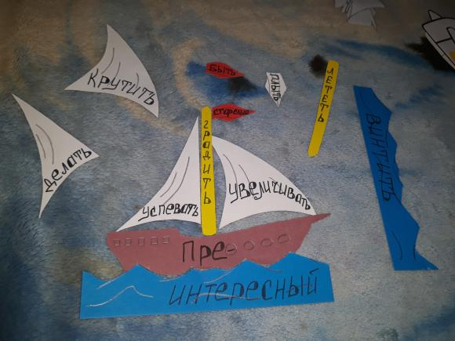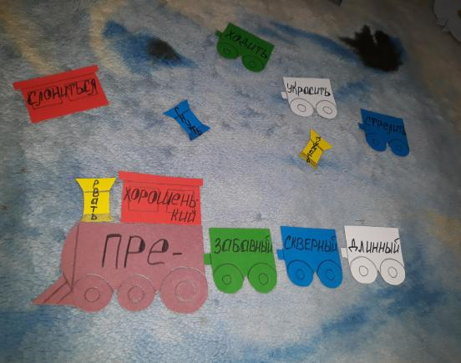
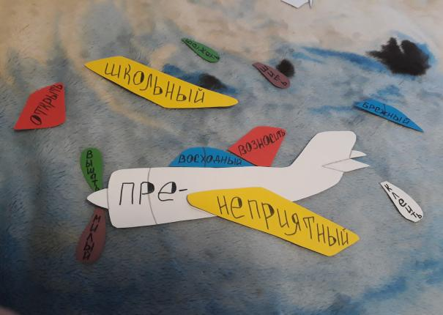
3
Задание № 3.

Фразеологизмы в картинках

Посмотрите на рисунки. Вспомните вам известные фразеологизмы. Объясните их значение.

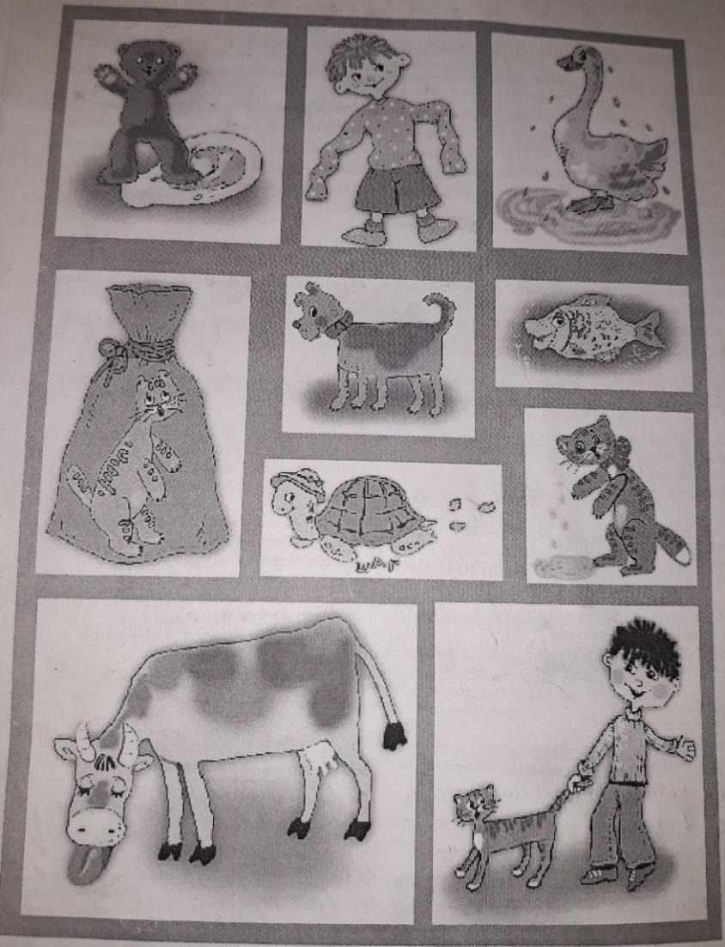
4
Задание № 32.

Старинный рецепт

На доске записан, найденный в древности, рецепт. Некоторые слова были со временем утрачены. Вам необходимо восстановить рецепт, заменив глаголы страдательными причастиями прошедшего времени. (Учащиеся поочередно подходят к доске и вставляют пропущенные слова).

Капустник старорусский с вареными грибами.

Говядину (нарезать) ___________кубиками сварите в (подсолить) _____________ воде. Опустить в бульон (тушить) ____________ квашеную капусту, (нашинковать) ___________________лук, (нарезать) _______кубиками картофель. Добавить туда сливовое повидло и (нарезать) (варить)______грибы. Варить 30 минут. Готовый суп разлить в супницы и посыпать (рубить) __________зеленью.
33
Задание № 31.

Бусы

Перед вами бусы. Вам нужно нанизывать на ниточку только те бусинки, на которых написаны синонимы к главной большой бусинке.

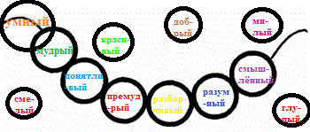

32
Задание № 4.

Приготовление салата

В огороде выросли следующие овощи: морковь, капуста, репа, редька, укроп, картофель, огурцы, помидоры, свёкла, лук, петрушка, салат, горох, перец, чеснок. Хозяйка для приготовления салата взяла следующие овощи:
- 1. В слове 2 слога, 7 букв, 6 звуков.

- 2. В слове 2 слога, ударение падает на первый слог, 2 согласных звука мягких.

- 3. В слове 1 слог, все согласные звуки твёрдые.

- 4. В слове 4 слога.

Помогите хозяйке восстановить рецепт салата.
5
Задание № 5.

Кубик Блума.

На гранях кубика написаны начала вопросов «что», «где», «как», «чем», «когда» и «почему» надо проверять? Ответьте на вопросы.

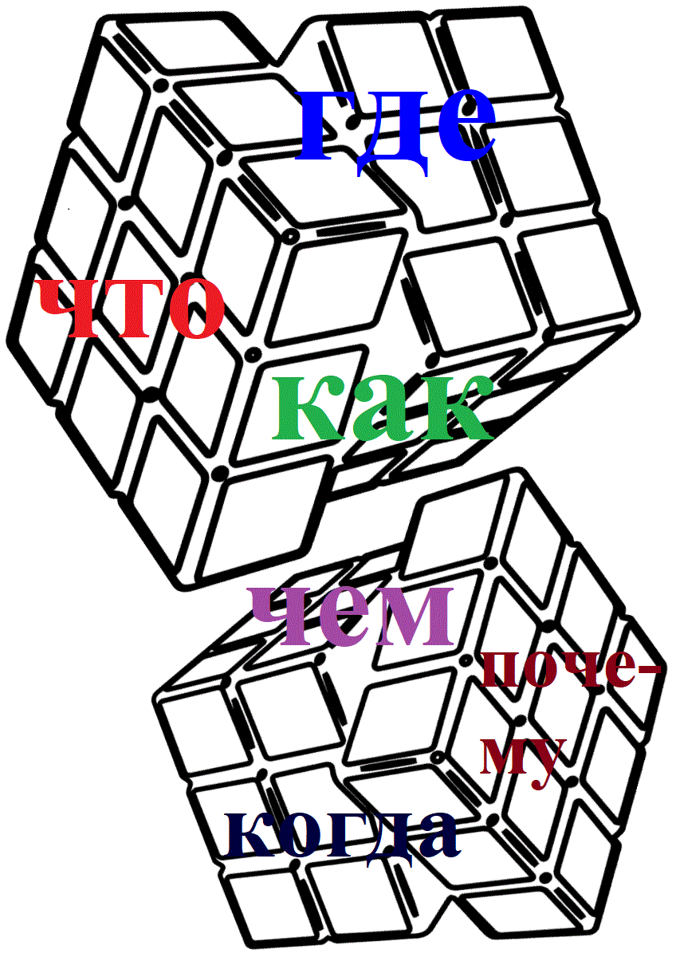
6
Задание № 30.

Ребусы

Решите ребусы.

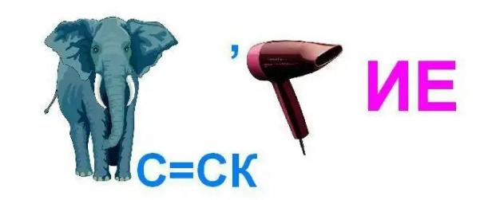

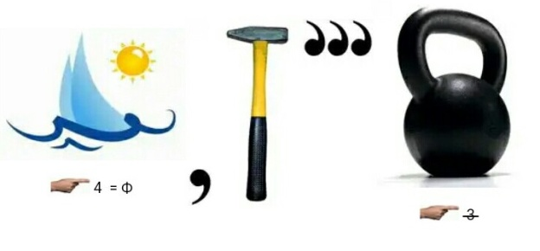

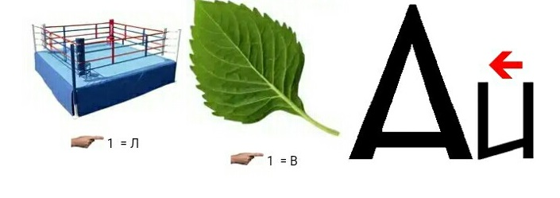

31
Задание № 29.

Синонимы

Решите кроссворд. Вписав в клеточки по горизонтали подходящие синонимы, в вертикальном столбце вы сможете прочитать синоним слова «языкознание».
1.
2.
3.
4.
5.
6.
7.
8.
9.
10.
11.

1. Око 7. Ужас
2. Физиономия 8. Дорога
3. Черта 9. Брадобрей
4. Мотор 10. Столетие
5. Сражение 11. Доктор
6. Брюхо
30
Задание № 6.

Собери слово (мозаика)

Внимательно и по порядку соберите все морфемы, а затем составьте из них слово.

Предутренний | Приставка
Поговорить | Приставка
Слагаемое | Корень
Решать | Суффикс глагольный
Писал | Суффикс прошедшего времени
Решала | Окончание
7
Задание № 7.

Собери текст

Текст рассыпался на части. Расставьте предложения в правильном порядке, чтобы получился связный текст.

- И хвост оторвался от головы и пополз вперед.

- Голова сказала: «Разойдемся!» –

- Но только что он отполз от головы, попал в трещину и провалился.

- Голова сказала: «Ты не можешь ходить спереди, у тебя нет глаз и ушей».

- Змеиный хвост заспорил с головой о том, кому ходить впереди.

- Хвост сказал: «А зато во мне сила, я тебя двигаю, если захочу да обернусь вокруг дерева, ты с места не тронешься».

8
Задание № 28.

Корректоры

Сегодня мы с вами будем работать в роли корректора. Через несколько минут состоится открытие ресторана, а повар не знает, как пишутся некоторые слова. Ребята, давайте поможем исправить меню. Учащиеся делятся на группы и выполняют задание.
Меню 1.
1. Квашеная в бочке соленая капуста
2. Закуска из тушенного птичьего мяса.
3. Жареная с грибами картошка.
4. Печённое яблоко

Меню 2.
1. Сазан заливной фаршированый.
2. Телятина с ветчиной, запеченая в соусе.
3. Щи из квашенной капусты с картофелем.
4. Рулеты из рыбного филе, отвареные с укропом.

29
Задание № 27.

Статические данные

Прочитайте стихотворение А.А. Фета «Шёпот, робкое дыханье»:
Шепот, робкое дыханье.
Трели соловья,
Серебро и колыханье
Сонного ручья.
Свет ночной, ночные тени,
Тени без конца,
Ряд волшебных изменений
Милого лица,
В дымных тучках пурпур розы,
Отблеск янтаря,
И лобзания, и слезы,
И заря, заря!..

Посчитайте, сколько в нём слов различных частей речи.
- существительных –
- прилагательных –
- союзов –
- предлогов –
- глаголов –
Сделайте на основании этого исследования вывод, в чём же заключается особенность этого стихотворения?
28
Задание № 8.

Собери в корзину

На доске нарисованы две корзины. В одной из них должны быть одушевлённые имена существительные, в другой – неодушевлённые. Нужно «поместить» каждую картинку в свою корзину

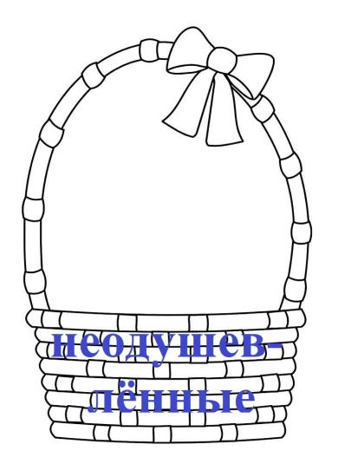
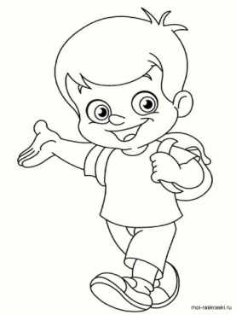
9
Задание № 9.

Расшифровщики

Расшифруйте слова и разделите их на два столбика: одушевлённые и неодушевлённые существительные. К каждому слову подберите картинку.

Слова: Аалтрек, вочекад, лукак, кул, шомарка, кевочел, тоорб, шрукига, стрюал, колв, едвмедь, стли, ватьрок, раебз, косаба, иялил, чута.

Одушевлённые | Неодушевлённые


10
Задание № 26.

Переводчик

1. Замените все слова в предложении (кроме служебных) синонимами.

- Доктор прописал пациенту инъекции.
- Разъяренная вьюга замела тропинки.
- Шофер вновь стал внимательно всматриваться во мрак.
- Караульный спрятался от ливня под кровлей здания.

2. Найдите иноязычные слова и замените их русскими.

- При проверке было выявлено немало дефектов.
- Он пишет мемуары.
- Ваши аргументы убедительны.
- Все работали с энтузиазмом.
- Мы гордимся нашим голкипером.
- В газете появилась информация о футбольном матче.
- В сплаве обнаружено мизерное количество меди.

3. Найдите старославянские (по происхождению) слова и заменить их русскими.

- Горят румянцем свежие ланиты.
- Старец нахмурил чело.
- Построен град великий над Невой.
27
Задание № 25.

Плакаты

Придумайте для маленьких товарищей правила поведения в лесу, на дороге или в море/речке. Свои советы и предложения оформите в виде рекламного плаката. Используйте разные по цели высказывания предложения.
Разделитесь на 3 группы.
Каждая группа получает большой лист для выполнения рекламного плаката, фломастеры, клей, листочки для записи предложений и картинки для оформления.
После выполнения данной работы один из учеников от каждой группы показывает свою работу и объясняет, почему они здесь использовали разные по цели высказывания предложения.

26
Задание № 10.

Ромашка.

Учащимся раздаются ромашки, на лепестках которых написаны имена существительные. Каждый ряд выполняет своё задание: один ряд отрывает лепестки с неодушевлёнными именами существительными, другой – с одушевлёнными.

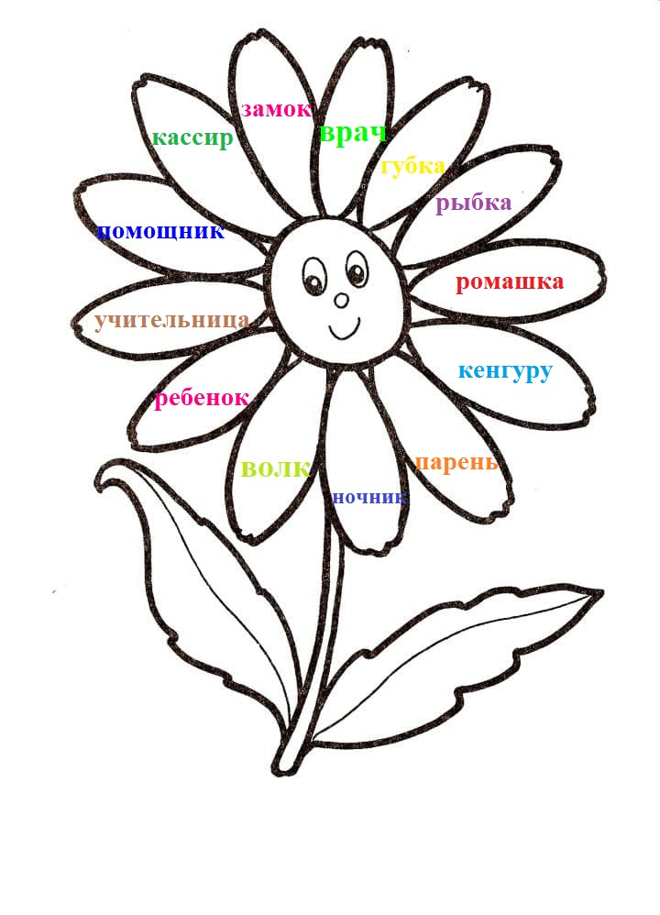

11
Задание № 11.

Этап мотивации по теме: «Слитное и дефисное написание сложных прилагательных»

-Ребята, сегодня мы с вами отправимся в плавание. Но капитан нашего корабля приготовил испытание, которое вам предстоит пройти, чтобы стать настоящими моряками. Он разрезал карту нашего путешествия. Вам нужно установить соответствие между левой и правой её частями. (Части с дефисом отсутствуют). (Дети собирают пазл и видят, что некоторые части не подходят друг к другу).
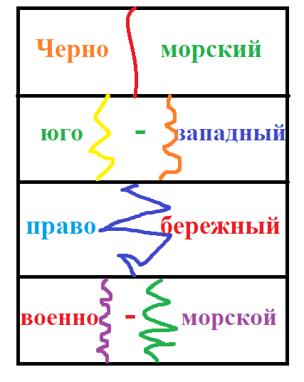
-Ребята, как вы думаете, почему части карты юго-западный и военно-морской не подходят друг к другу? (дают ответы).
-Действительно, между этими словами ставится дефис, так как слово юго-западный образовано от сложного существительного, которое пишется через дефис (юго-запад), а слово военно-морской образовано путем сложения равноправных слов, между которыми можно вставить союз И (военный и морской).
12
Задание № 24.

Писатели

Напишите как можно больше предложений, в которых слова начинались бы с указанных букв. (Предложение состоит из четырёх слов).

Б… у… к… б…
С… о… н… с…
К… е… л… к…
В… ж… м… в…
С… п… м… д…

25
Задание № 23.

Лабораторная работа

Профессор научного института просит вас помочь ему в проведении его лабораторной работы. Представьте, что вы – исследователи. Подчеркните только те пары слов, в которых одно слово является проверочным для написания другого. Выделите корни в этих парах слов.

- гористый - горе,
- водитель - воды,
- носить - нос,
- белизна - белый,
- ползти - польза,
- число - чистый,
- лепить - лепка,
- спешить - спешка,
- ложка - ложный,
- водяной - водный.

В оставшихся парах постарайтесь сами подобрать проверочное слово для написания другого.

24
Задание № 12.

Этап мотивации по теме: «Наречие»

-Ребята, для того, чтобы узнать, о какой части речи пойдет наш разговор, вам нужно решить задачку.
От слова изречение возьмите корень, от слова навыпуск возьмите приставку, и возьмите окончание слова одеяние. Сложите все эти части. Что за ответ у вас получился?

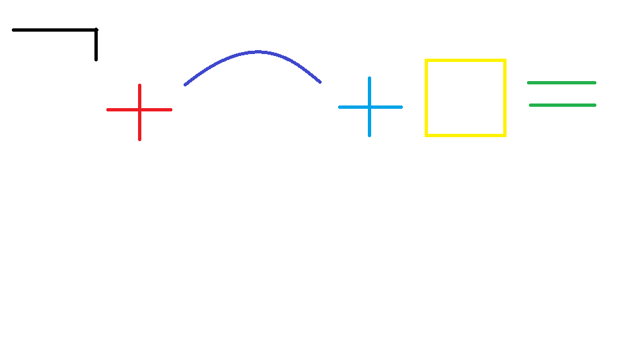

-Правильно, наречие. Именно о нём мы сегодня и поговорим.

13
Задание № 13.

Этап мотивации по теме: «Устаревшие слова»

-Ребята, сегодня мы с вами окунёмся в прошлое. Наши предки оставили нам свои рукописи. Давайте с вами посмотрим, как назывались части человеческого тела раньше и как они называются сейчас. Я буду зачитывать вам старинный вариант, а вы постарайтесь понять, о какой части тела идёт речь.

1) Раньше говорили: большая часть учащихся при письме держит ручку в деснице... Сейчас говорят: большая часть учащихся при письме держит ручку в…
2)Раньше говорили: ношу шарфик на вые… Сейчас говорят: ношу шарфик на...
3)Раньше говорили: нужно не забыть нанести румяна на ланиты… Сейчас говорят: нужно не забыть нанести румяна на...
4)Раньше говорили: это кольцо очень красиво смотрится на твоём персте... Сейчас говорят: это кольцо очень красиво смотрится на твоём...

-Итак, как же вам удалось понять, что значат эти слова, если вы не знали их значения? (Дети отвечают на вопрос).
Сегодня мы и поговорим с вами о том, что же такое устаревшие слова.
14
Задание № 22.

Редакторы

Представьте, что вы – редакторы. Прочитайте стихотворение А. Шибаева. Что неправильно написал Мишка в «письмишке»? Отредактируйте его письмо. Какие правила орфографии не знает Мишка? Постарайтесь ему их объяснить.
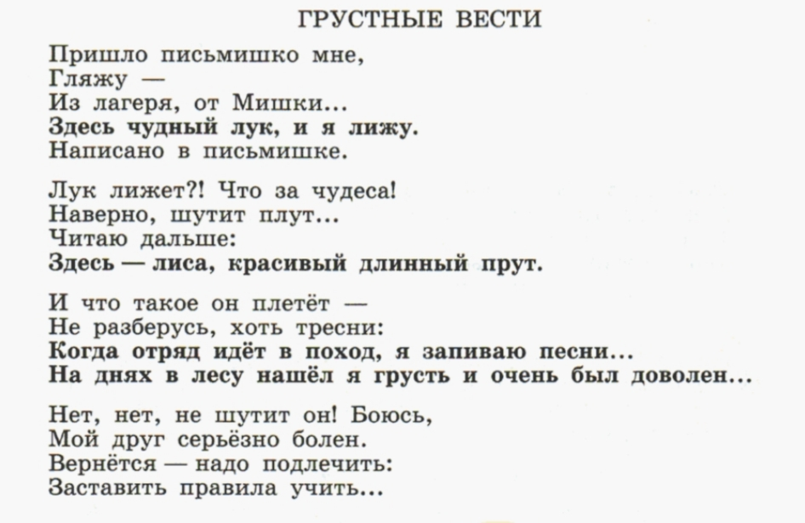
23
Задание № 21.

Составь словосочетания

Составьте словосочетания с главным словом имя и название. Дополните словосочетание своими именами и названиями. Зависимые слова даны в разделе «Для справок".

Для справок: город, мальчик, река, друг, газета, сосед, кинофильм, спектакль, товарищ, подруга, песня, девочка, собака, машина, магазин, продавец, салон, парикмахерская, абитуриентка, помощник, отель, кинотеатр, мужчина, учитель, поезд, вещь, журнал, альбом, доктор, книга, больница, композиция, шоу.

Образец: Название города (Астрахань), имя студента (Никита).

22
Задание № 14.

Этап мотивации по теме: «Антонимы»

-Ребята, посмотрите на доску. Сегодня утром был сильный ветер, и он унёс с собой некоторые слова. Давайте попробуем их восстановить.

Запись на доске:
- Если бы этот диван был мягким, а не …. , мы бы его купили.

- Я постоянно говорил ему идти вперёд, но он почему- то всегда шёл …. .

- Я захотел обменять свой старый телефон, на … (новый).

-Что же слова здесь пропущены? Как они называются? (Учащиеся отвечают на вопросы.)
Действительно, эти слова называются антонимами. именно о них мы сегодня и поговорим.

15
Задание № 15.

Установи соответствие

Установите соответствие между словом и его значением. Определите выбор слитного или раздельного написания НЕ.

Значение | Слово
Враг | НЕ | Слитно  Раздельно | правда
Грубый, невоспитанный человек | НЕ | Слитно  Раздельно | уч
Человек, которому не сидится на месте | НЕ | Слитно  Раздельно | поседа
Недоучившийся, малознающий человек | НЕ | Слитно  Раздельно | вежа
Неуклюжий, неловкий человек | НЕ | Слитно  Раздельно | счастье
Горе | НЕ | Слитно  Раздельно | тёпа
Ложь | НЕ | Слитно  Раздельно | друг

Образец: Слово недруг имеет значение «враг». Слово недруг пишется слитно, так как….
16
Задание № 20.

Поход

Рассмотрите рисунок. Перечислите живые существа и вещи, изображённые на картинке. Составьте две графические схемы. В центре одной схемы будет вопрос кто?, в центре другой – вопрос что?

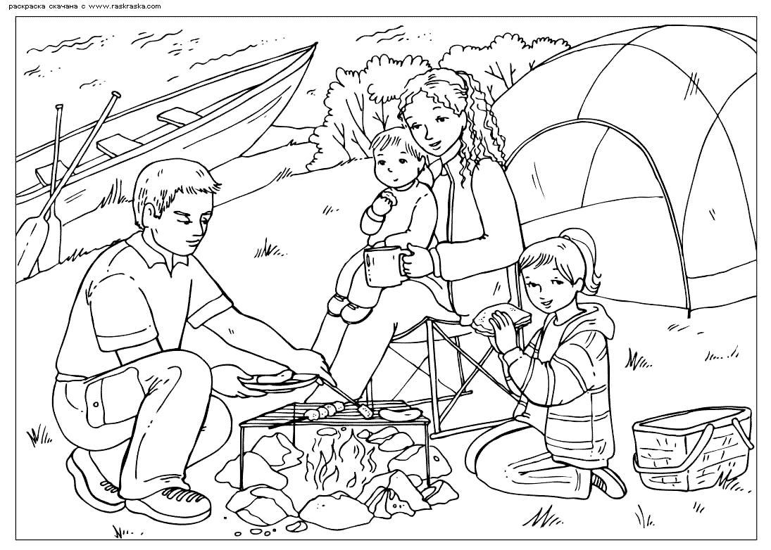
После этого добавьте в каждую схему по 7 – 10 своих слов.
21
Задание № 19.

Раскраска

На картинке представлены слова с чередованием гласных в корне. Вставьте пропущенные гласные и раскрасьте слова в соответствии с образцом.

Е – жёлтый А – синий
Ы – чёрный О – голубой
У – оранжевый И – красный

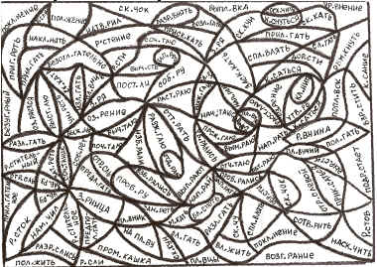
20

Задание № 16.

Светофор

Ребята, давайте поиграем в игру. Перед вами лежат карточки, на которых нарисован светофор. Я буду читать вам слова. Если слово отвечает на вопрос кто?, вы закрашиваете сигнал светофора зелёным цветом, а если на вопрос что? – красным. Если встретили другие части речи, то нужно закрасить сигнал светофора жёлтым цветом. Как только закончите раскрашивать один светофор, переходите к следующему.

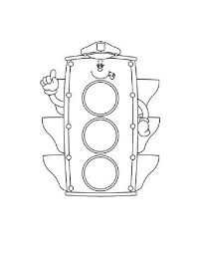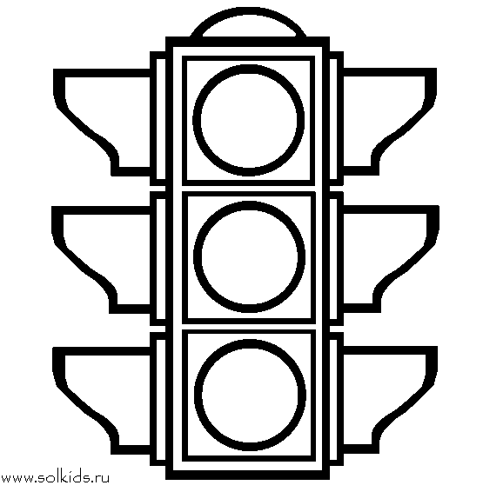

Слова: Люстра, мальчик, бегать, окно, доктор, ёлка, зелёный, ученик, часы, умный, дедушка, парта, космонавт, хорошо, дуб, думать, стул.
17
Задание № 17.

Составь пословицу

Каждая команда получает карточки со словами. Необходимо собрать из разбросанных слов пословицы. После этого на чистых карточках нужно написать пропущенные знаки препинания и правильно их расставить.
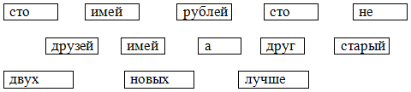

18
Задание № 18.

Лабиринт

Помогите ёжику добраться до яблока. Пройти через число, которое встретилось на дорожке, можно только в том случае, если выполните задание под этим номером. В словах необходимо указать правописание прямо на листочке.

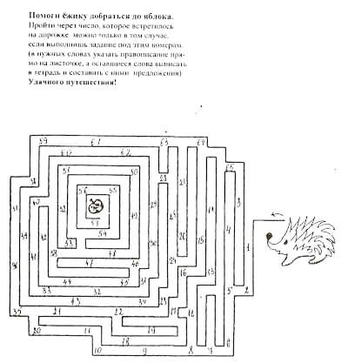
1. (без)ведом… начальства; 2. (в)близи больницы; 3. (без)оглядки бежал; 4. (без)умолку говорил; 5. (в)начале спели; 6. (в)низ по Волге; 7. (в)открытую действовал; 8. (в)первые услышал; 9. (в)целом рассматриваем; 10. (в)ширь разросся; 11. (по)немецки заговорил; 12. (по)больше взять: 13.(из)дали увидеть; 14. (как)раз пришёл; 15. (на)авось надеясь; 16. (на)диво приятен; 17. отмыть (до)бел… и т.д.
19

